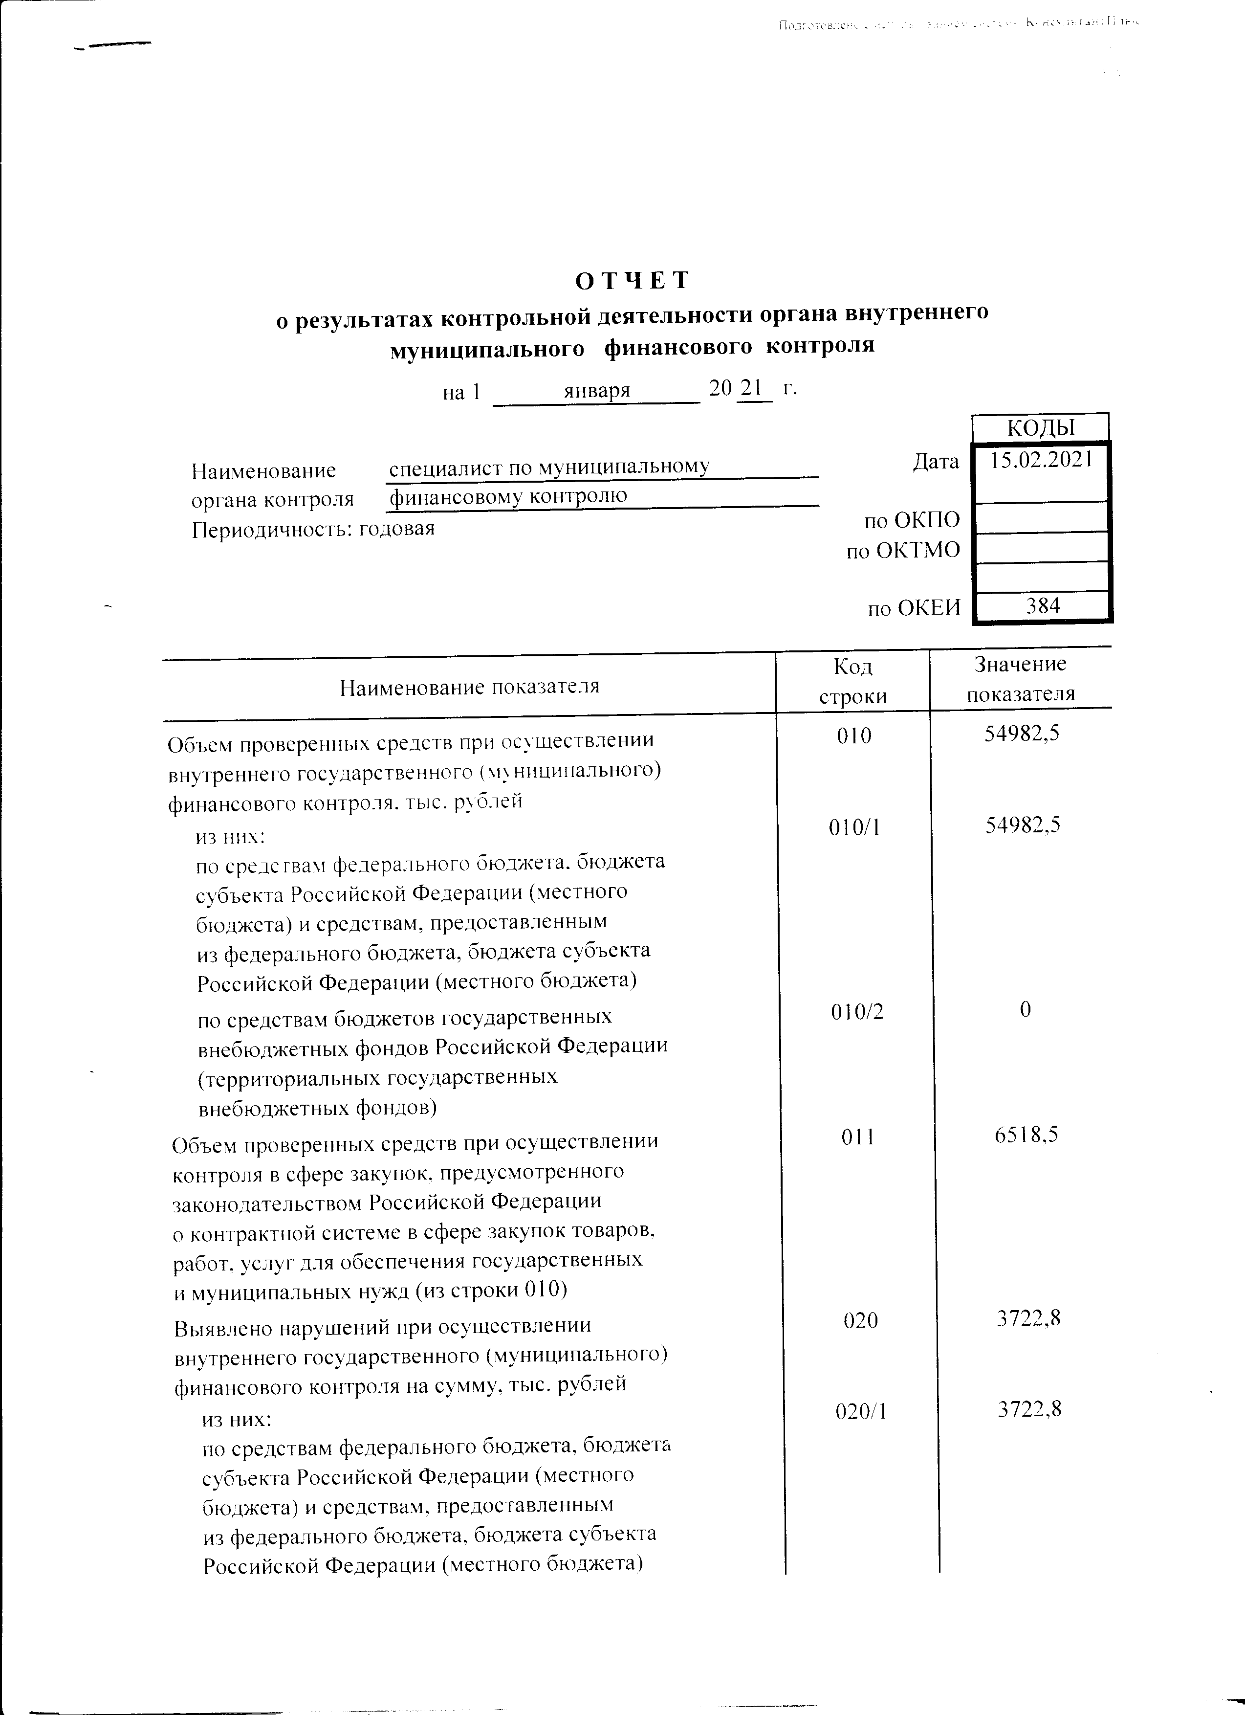

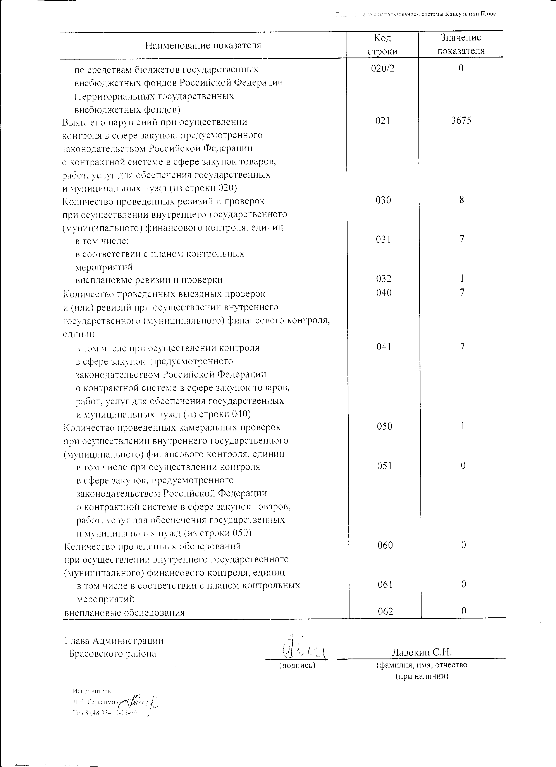

**Пояснительная записка**

**к отчёту о результатах контрольной деятельности специалиста по внутреннему финансовому контролю администрации расовского района за 2020 год**

Специалист по внутреннему финансовому контролю администрации Брасовского района осуществляет контроль в финансово-бюджетной сфере в соответствии с полномочиями, определенными статьей 269.2 «Бюджетного Кодекса Российской Федерации» от 31.07.1998 N 145-ФЗ, частью 8 статьи 99 Федерального закона от 05.04.2013 N 44-ФЗ «О контрактной системе в сфере закупок товаров, работ, услуг для обеспечения государственных и муниципальных нужд» (далее - Закон N 44-ФЗ).   
 Штатная численность органа контроля составляет 1 человек, вакантные должности отсутствуют.

Для проведения своей деятельности орган контроля обеспечен необходимыми материальными и техническими ресурсами.

Расходы, связанные с привлечением для проведения контрольных мероприятий специалистов иных организаций, независимых экспертов, не осуществлялись.

Мероприятия по повышению квалификации должностных лиц органа контроля, принимающих участие в осуществлении контрольных мероприятий в 2020 году не осуществлялись.

Объем бюджетных средств, затраченных на содержание специалиста по муниципальному финансовому контролю составило 226800 руб. объем бюджетных средств, затраченных при назначении (организации) экспертиз, необходимых для проведения контрольных мероприятий, и привлечении независимых экспертов (специализированных экспертных организаций) отсутствует.

План контрольных мероприятий, утвержденный распоряжением администрации Брасовского района от 13.12.2019 года №402-р, выполнен своевременно и в полном объеме.

### В соответствии с Федеральным стандартом внутреннего государственного (муниципального) финансового контроля "Правила составления отчетности о результатах контрольной деятельности" от 16 сентября 2020 г. N 1478, утвержденном [постановлением](https://www.garant.ru/products/ipo/prime/doc/74564372/#0) Правительства Российской Федерации составлен отчет о результатах контрольной деятельности органа контроля.

### Объем проверенных средств при осуществлении финансового контроля за 2020 год составил 54982,5 тыс. руб., выявлено нарушений на сумму 3722,8 тыс. руб.

Объем проверенных средств при осуществлении контроля в сфере закупок за 2020 год составил 6518,5 тыс. руб., выявлено нарушений на сумму 3675 тыс. руб.

Органом контроля проведено 8 контрольных мероприятий. Из них: плановых выездных - 7, внеплановых камеральных - 1.

В ходе проведения контрольных мероприятий были выявлены нарушения, выраженные в несоблюдении требований:

- п.3 ст.11, [ч.1 ст. 10](consultantplus://offline/ref=BBF61E4D4FD86DA99D0EAC565B946AD2FECD346A49BF1AA8C8CB11DB39B997360CDC0D0DAF78856D943EAFF8787BD0A0CBE66ADE7D4A3CC0FEBEN) Федерального закона от 06.12.2011 N 402-ФЗ «О бухгалтерском учете»;

- [абзацы](consultantplus://offline/ref=BBF61E4D4FD86DA99D0EAC565B946AD2FCC8336048BB1AA8C8CB11DB39B997360CDC0D0FA973D135D560F6A83A30DDA2D3FA6ADFF6B3N) 1 и 3 п.9, [абзац 23 п. 11](consultantplus://offline/ref=BBF61E4D4FD86DA99D0EAC565B946AD2FCC8336048BB1AA8C8CB11DB39B997360CDC0D0DAC7F8E30C071AEA43D28C3A1CEE668DD61F4B8N) Инструкции N 157н ["Об утверждении Единого плана счетов бухгалтерского учета для органов государственной власти (государственных органов), органов местного самоуправления, органов управления государственными внебюджетными фондами, государственных академий наук, государственных (муниципальных) учреждений и Инструкции по его применению"](https://base.garant.ru/12180849/)

- п.27 приказа Минфина РФ от 29.07.1998 № 34н «Об утверждении Положения по ведению бухгалтерского учета и бухгалтерской отчетности в Российской Федерации»;

- ст. 34, ст.72 Бюджетного кодекса Российской Федерации от 31.07.1998 N 145-ФЗ;

- ч. 1 и ч. 7 ст.16, п.8 и п. 9 ст. 17, п.1 ч 3 и 7 ст.18, ч. 6 ст.19, ст. 21, ст. 30, ст. 34,

ст. 95, ст. 103 Федерального закона от 05.04.2013 N 44-ФЗ «О контрактной системе в сфере закупок товаров, работ, услуг для обеспечения государственных и муниципальных нужд» (далее – Закон N 44-ФЗ);

- ч. 1 «а» Требований к формированию, утверждению и ведению плана-графика закупок товаров, работ, услуг для обеспечения нужд субъекта Российской Федерации и муниципальных нужд, утвержденных Постановлением Правительства РФ от 5 июня 2015 года № 554 «О требованиях к формированию, утверждению и ведению плана-графика закупок товаров, работ, услуг для обеспечения нужд субъекта Российской Федерации и муниципальных нужд, а также о требованиях к форме плана-графика закупок товаров, работ, услуг»;

- п. 2 Правил ведения реестра контрактов, заключенных заказчиками, утвержденных постановлением Правительства Российской Федерацией от 28.11.2013 N 1084 «О порядке ведения реестра контрактов, заключенных заказчиками, и реестра контрактов, содержащего сведения, составляющие государственную тайну»;

- Приказа Минфина России от 01.12.2010 N 157н «Об утверждении единого плана счетов бухгалтерского учета для органов государственной власти (государственных органов), органов местного самоуправления, органов управления государственными внебюджетными фондами, государственных академий наук, государственных (муниципальных) учреждений и инструкции по его применению»;

- ст. 57 и ст. 67 ТК РФ;

- Постановление Госкомстата РФ от 5 января 2004 г. № 1 "Об утверждении унифицированных форм первичной учетной документации по учету труда и его оплаты";

- п. 10 Положения об особенностях порядка исчисления средней заработной платы, утвержденного постановлением правительства РФ от 24.12.2007 г. №922.

На основании п. 25 ч. 1 ст. 93 Закона N 44-ФЗ, Постановления Правительства РФ от 30.06.2020 N 961 "Об установлении предельного размера (предельных размеров) начальной (максимальной) цены контракта, при превышении которого заключение контракта с единственным поставщиком (подрядчиком, исполнителем) в случае признания конкурса, аукциона или запроса предложений несостоявшимися осуществляется по согласованию с контрольным органом в сфере закупок товаров, работ, услуг для обеспечения государственных и муниципальных нужд, об утверждении Правил согласования контрольным органом в сфере закупок товаров, работ, услуг для обеспечения государственных и муниципальных нужд заключения контракта с единственным поставщиком (подрядчиком, исполнителем) и о внесении изменений в некоторые акты Правительства Российской Федерации" в орган контроля обращения о согласовании возможности заключения муниципального контракта с единственным поставщиком (подрядчиком, исполнителем) не поступали.

Руководителям объектов контроля направлены 5 представлений и 2 предписания, содержащие требования по устранению выявленных нарушений и недостатков, указанных в актах по результатам контрольных мероприятий для принятия мер по их устранению и недопущению в дальнейшей работе, с конкретными сроками принятия мер по устранению нарушений и недостатков.

Все объекты (субъекты) контроля представили информацию об устранении выявленных проверками нарушений в установленные сроки.

Органом контроля материалы в правоохранительные органы, органы прокуратуры не направлялись. Уведомления о применении бюджетных мер принуждения, исковые заявления в суды о возмещении объектом контроля ущерба, причиненного муниципальному образованию, о признании осуществленных закупок товаров, работ, услуг для обеспечения муниципальных нужд недействительными не направлялись. Производства по делам об административных правонарушениях, направленного на

